Чудеса науки
В объединении "Школа дошкольников" ДДТ г. Углегорска состоялось интерактивное театрализованное представление "Чудеса науки", направленное на развитие познавательной активности и любознательности детей.
Наука, профессор Колбочкин, фиксики Симка и Нолик пригласили мальчишек и девчонок в свою Лабораторию Удивительных Наук и провели вместе с ними увлекательные опыты, эксперименты, сделали удивительные открытия.
Ребята получили полезные знания, позитивные впечатления, сертификаты и подарки.

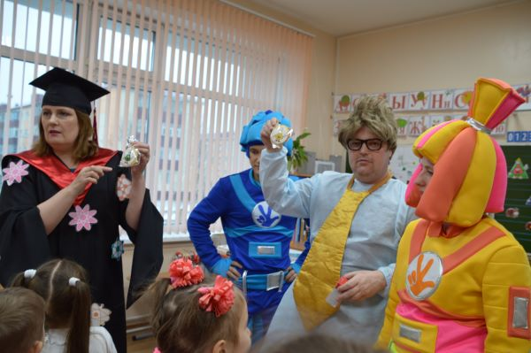

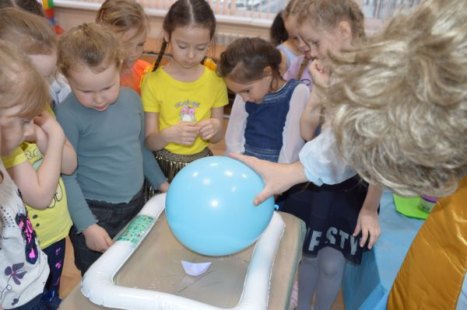

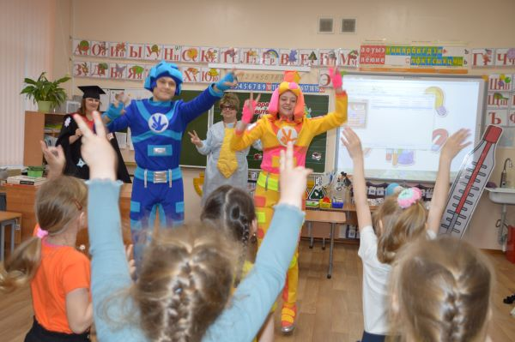

Все персональные дан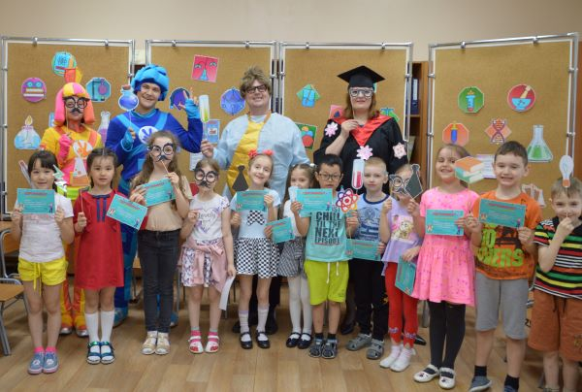ные размещены с согласия субъекта(ов) на обработку персональных данных

